Installationsanleitung für Windows

Schritt 1: Java installieren

Hierzu rufen Sie in Ihrem Browser folgenden Link auf:

https://java.com/de/download/win10.jsp

Klicken Sie auf die Schaltfläche „Kostenloser Java-Download“. Sollten Sie den Firefox verwenden öffnet sich eine Warnung auf der Seite, klicken Sie die Schaltfläche „Einverstanden und mit kostenlosem Download beginnen“.

Folgendes Fenster sollte sich öffnen:
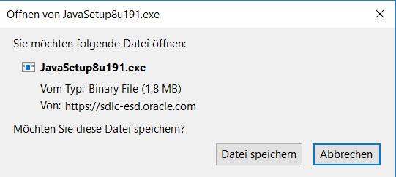

Klicken Sie auf „Datei speichern“.

Wenn die Datei heruntergeladen wurde führen Sie diese aus. Weitere Anweisungen zur Installation können Sie folgender Seite entnehmen:

https://java.com/de/download/help/ie_online_install.xml

Schritt 2: Glassfish Server installieren und starten

Hierzu rufen Sie in Ihrem Browser folgenden Link auf:

https://download.oracle.com/glassfish/4.1/release/index.html

Sie finden eine Auswahl mehrerer Dateien, klicken Sie die Datei mit folgendem Namen an:
„glassfish-4.1.zip“

Folgendes Fenster öffnet sich:
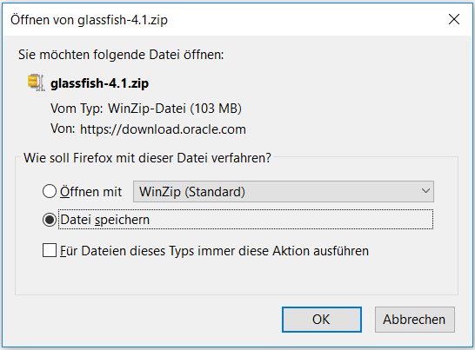

Wählen Sie „Datei speichern“ und klicken Sie auf „OK“.

Entpacken Sie die heruntergeladene Datei mit einem entsprechenden Programm unter „C:\Program Files“.

Öffnen Sie folgenden Ordner unter Angabe des folgenden Pfades:

C:\Program Files\glassfish4\bin

Hier finden Sie die Datei: „asadmin.bat“
Führen Sie diese durch einen Doppel-Klick aus.

Ein Kommandofenster öffnet sich, in dem Sie folgenden Befehl eingeben müssen:

start-domain domain1

Der Server ist nun gestartet und Sie die Administrationsoberfläche in Ihrem Browser aufrufen, indem Sie folgende Adresse eingeben:

localhost:4848

Ihr Browser sollte nun das folgende anzeigen:

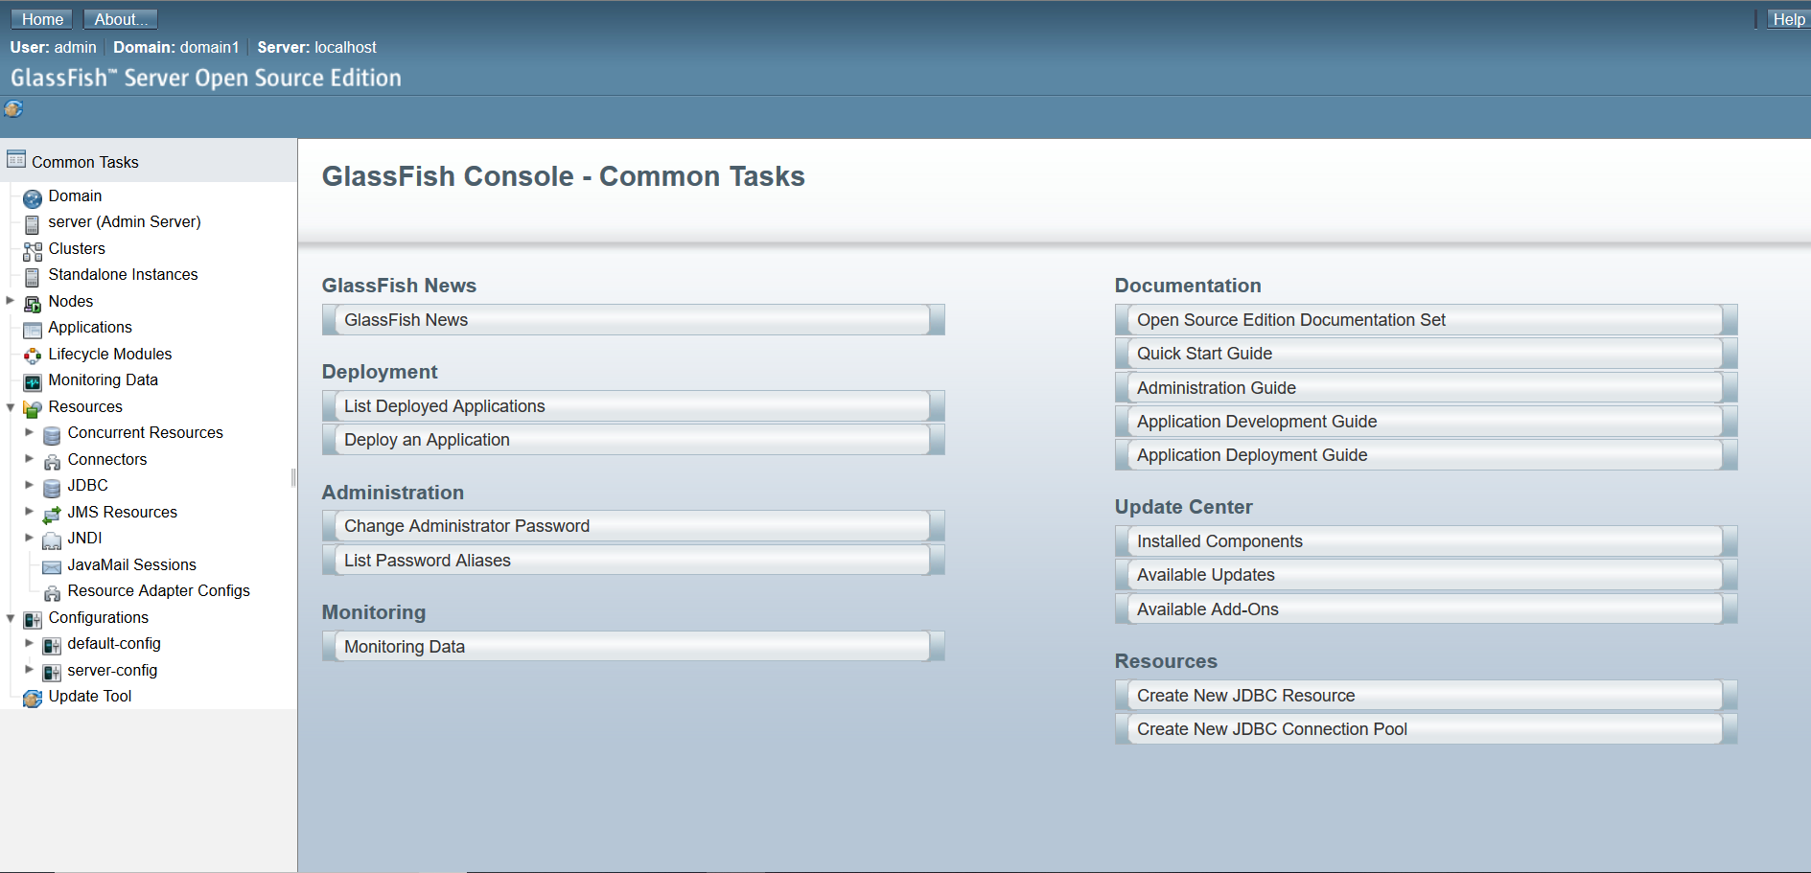

Schritt 3: Server-Einstellungen vornehmen

Klicken Sie in der Menüliste, die sich auf der linken Seite befindet, auf „JDBC“.
Folgende Ansicht sollte nun erscheinen:
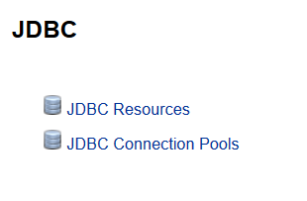

Wählen Sie zuerst „JDBC Connection Pools“.

Auf der folgenden Ansicht klicken Sie nun auf die Schaltfläche „New...“:
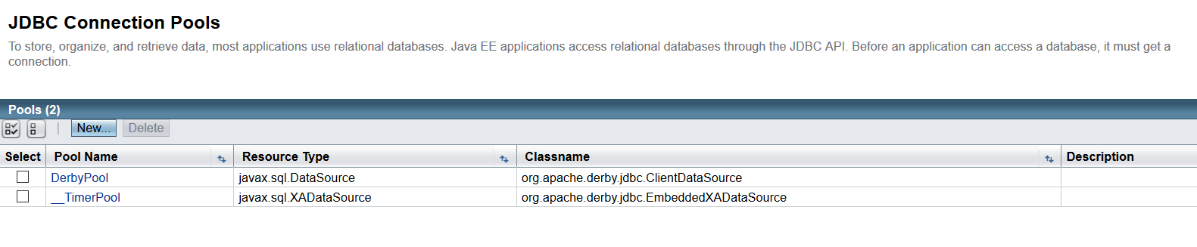
Geben Sie nun die Angaben, wie auf dem folgenden Bild zu sehen, an:
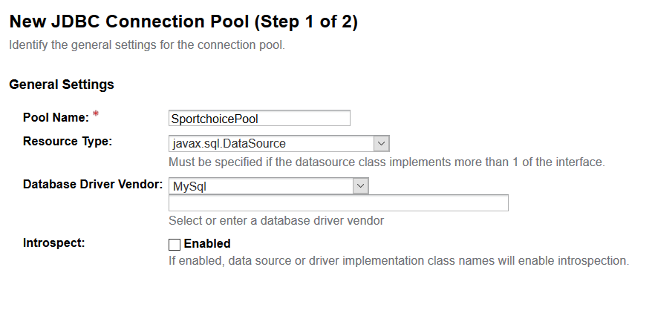

Danach
klicken Sie
auf „Next“.

Scrollen Sie nach unten, hier finden Sie eine Tabelle mit „Additional Properties“ und machen Sie folgende Angaben:
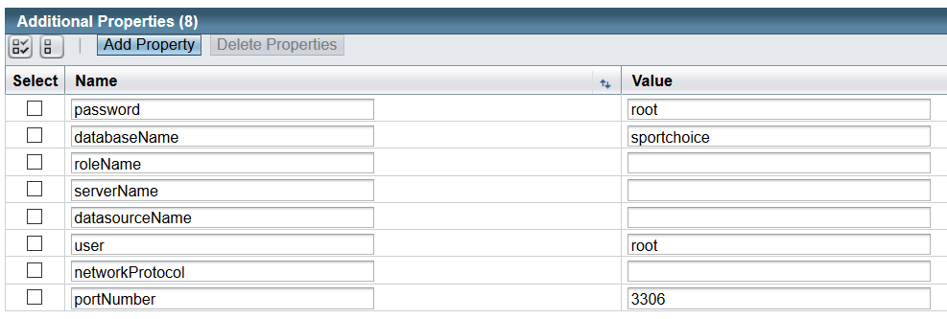
Danach können Sie auf die Schaltfläche „Finish“ klicken.

Wählen Sie im Menü nun „JDBC Resources“ aus und klicken Sie hier ebenfalls auf die Schaltfläche „New...“.

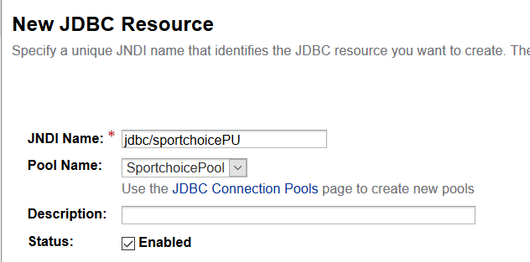

Geben Sie die Angaben, wie hier auf dem Bild zu sehen an. Die Tabelle mit „Additional Properties“ bleibt leer.

Klicken Sie dann auf „OK“.

Schritt 4: Deploy der Anwendung

Die Anwendung die Sie als Datei bekommen haben, kann nun auf dem Server deployed werden. Hierzu wählen Sie im Menü bitte „Applications“.
Hier klicken Sie auf die Schaltfläche „Deploy...“.
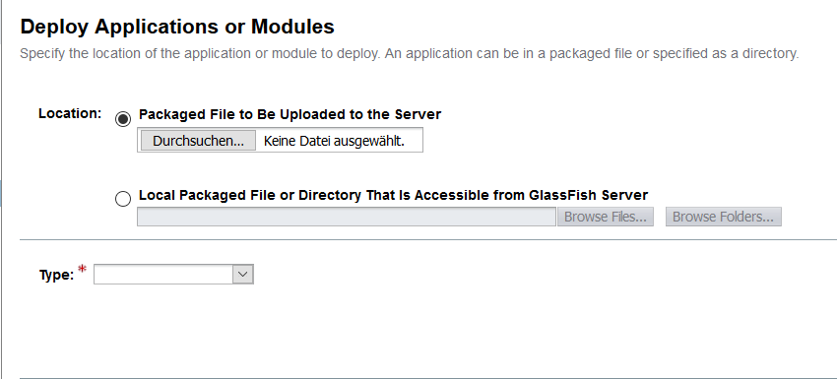

Wählen Sie bei „Durchsuchen“ nun die Datei aus, die Ihnen vorliegt:
„bws-sport-choice.ear“

Sie müssen keine weiteren Einstellungen ändern und können auf die Schaltfläche „OK“ klicken. Der Prozess könnte einen Moment dauern.

- aufrufen der startseite

